Совет  cельского поселения  «Уег» | 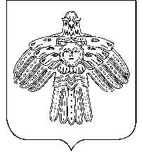 | «Уег»  cикт овмöдчöминса  Сöвет
 | РЕШЕНИЕ
 | ПОМШУÖМ

от | 04 | августа | 2022 | года | № | 5-8 | /27
^{с. Уег, Республики Коми}

О принятии Устава сельского поселения «Уег» муниципального района «Усть-Цилемский» Республики Коми

В соответствии с Федеральным законом от 06 октября 2003 года № 131- ФЗ «Об общих принципах организации местного самоуправления в Российской Федерации», Совет сельского поселения «Уег»

РЕШИЛ:

1. Принять Устав сельского поселения «Уег» муниципального района «Усть-Цилемский» Республики Коми.
2. Поручить главе сельского поселения «Уег» направить Устав сельского поселения «Уег» муниципального района «Усть-Цилемский» Республики Коми для государственной регистрации в территориальный орган уполномоченного федерального органа исполнительной власти в сфере регистрации уставов муниципальных образований.
3. Настоящее решение, принятый им Устав сельского поселения «Уег» муниципального района «Усть-Цилемский» Республики Коми, вступают в силу в порядке, предусмотренном законодательством Российской Федерации.

Глава сельского поселения «Уег» М.П.Чупрова

